**Taller 1 – Python y datos:** Analítica Computacional de Datos

**Nombre:** Isabela Castillo Mercado

**Código:** 201813093

1. Se realizo la Instalación de Python 3.11

**(*)** Aclaración: Mi usuario en este pc es fmerc.

**2.** Dentro de Visual Studio Code realizamos todo lo mencionado em el enunciado del taller y la instalación de los paquetes correspondientes.

Como se puede observar en la salida del terminal, tuve que especificar la versión python la que instalaba los paquetes, debido a que ya hacia uso de pyehon en Visual Studio Code y tenia la versión 3.92

1. **Exploración de Datos en Python**



Se importan las librerías numpy como np y pandas como pd para su uso en el resto del cuaderno.



Se lee e importa el archivo CSV como un DataFrame utilizando la función read_csv de la librería pandas (pd).



Muestra la dimensión de la data frame

La función head muestra las primeras 5 filas con todas las columnas del DataFrame, comenzando con el índice cero, ya que Python utiliza indexación basada en cero.



La función unique en Python muestra los valores únicos de una columna, eliminando duplicados. Dado que la columna Attrition_Flag son 2 categorías, te devolverá solo los valores únicos.

La función groupby agrupa por categoría y cuenta la cantidad de filas que tiene cada categoría en la columna Attrition_flag.

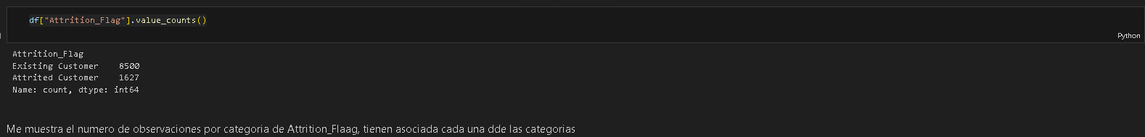

La función value_counts muestra el número de observaciones por categoría en Attrition_Flag, asociando cada una con su respectiva frecuencia.

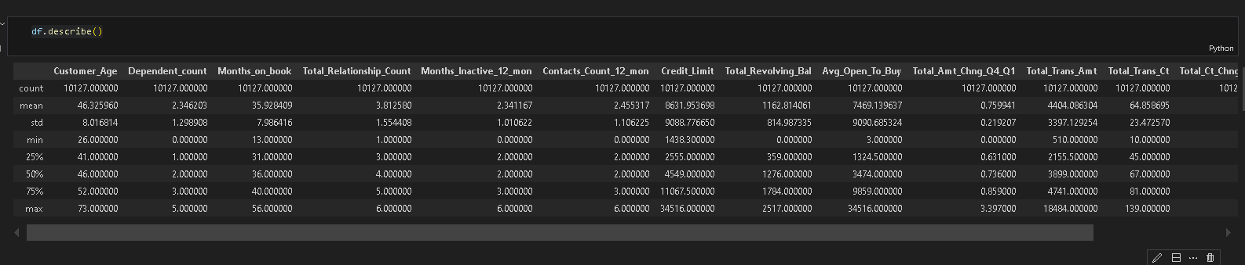

La función describe proporciona un análisis descriptivo de cada columna con atributos cuantitativos, mostrando el número de observaciones (count), el promedio (mean), la desviación estándar (std), el valor mínimo (min), los cuartiles del 25%, 50% y 75%, y el valor máximo (max) dentro de la columna.



La función calcula la tasa de abandono como el porcentaje de Attrited Customer sobre el total de clientes (la suma de Existing Customer y Attrited Customer), multiplicado por 100. Utiliza iloc para seleccionar valores específicos en el DataFrame count (almacena el conteo por categoría de la columna Attrition_Flag utilizando la función value_counts), donde Existing Customer está en la fila 1 y Attrited Customer en la fila 0. Finalmente, imprime el valor calculado en perc_churn junto con el texto "Churn Rate", formateado como porcentaje con un decimal.



Calcula el número de duplicados (Calcula el largo de un arreglo) que se encuentran en toda la data frame de igual manera imprimimos el resultado con la función `print`



La función is_null() identifica los valores nulos en cada celda del DataFrame, asignando un valor booleano: True para nulos (representado internamente como 1) y False para no nulos (representado como 0). Primero, se suman los valores nulos por columna, y luego se suman estas sumas para obtener el total de valores faltantes en todo el DataFrame. Finalmente, este total se imprime junto con un texto descriptivo usando print.

Esta función cuenta y muestra la cantidad de columnas, filas y la frecuencia de cada tipo de dato en el DataFrame df.



Esta función convierte los valores categóricos de las columnas Gender y Attrition_Flag en valores numéricos (1 y 0) en el DataFrame df.

Esta función identifica las columnas categóricas, enteras y de punto flotante en df, aplica codificación one-hot (get_dummies) a las categóricas, y luego imprime el nuevo número de columnas del DataFrame.

Histograma limite de Credito por genero

Realice un histograma, segmentado por genero para tener una noción de si la concentración del límite de créditos se ve impactado por el género. Si bien podemos observar que en los valores más menores de crédito se concentran mas hombres que mujeres, de lo contrario en valores más altos de crédito se concentran más mujeres que hombres.

El análisis, no tiene un sustento estadístico, por lo que simplemente es una noción cualitativa de la grafica

El análisis de la BBDD BikePrices.csv se encuentra como archivo de soporte BikePrices.ipynb

1. **Números Aleatorios y Bondad de Ajuste en Python**

Explicación de cada celda de codigo del Notebook de data-gen.ipynb

La función de numpy genera un arreglo de 1000 números (n), ajustado a una normal con media 3 y desviación estándar de 0.5.

Realiza un analisis descriptivo de el arreglo vals que se genero

La función realiza un histograma, con particiones de 30, y el comando plt llama las función de matplotlib para asignar titulo, eje x y eje y.El Histograma replica la forma de una Normal.

Esta función genera y visualiza la función de densidad de probabilidad de una distribución normal estándar (media 0, desviación estándar 1) usando matplotlib.

Esta función genera y visualiza la función de densidad de probabilidad de una distribución normal con media 3 y desviación estándar 1 usando matplotlib.

Esta función genera y visualiza la función de densidad de probabilidad de una distribución normal con media 3 y desviación estándar 0.5 usando matplotlib.

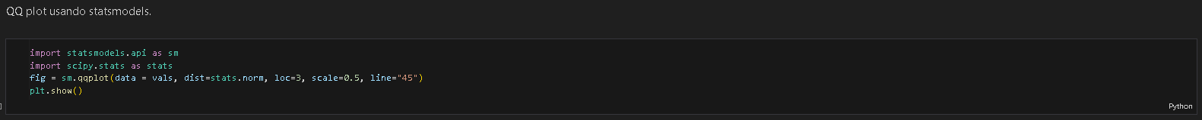

Este código genera un gráfico Q-Q (cuantiles-cuantiles) para comparar la distribución de los datos en vals con una distribución normal con media 3 y desviación estándar 0.5, utilizando statsmodels.



Este código genera un gráfico Q-Q (cuantiles-cuantiles) para comparar la distribución de los datos en vals con una distribución normal con media 3 y desviación estándar 1, utilizando statsmodels.



Este código genera un gráfico Q-Q (cuantiles-cuantiles) para comparar la distribución de los datos en vals con una distribución normal con media 0 y desviación estándar 1, utilizando statsmodels.

Este código crea un histograma de los datos en vals con 30 intervalos y superpone la función de densidad de una distribución normal con media 3 y desviación estándar 0.5, y luego muestra el gráfico con matplotlib.

**Cambio a distribución beta**

Vemos que en el cambio de distribución la grafica un poco con tipo de rezago hacia la derecha, haciendo una contraste de estas graficas podemos observar que una grafica se ajusta a la normal y se observa como la distribución beta no se justa a la normal